

МЕТОДИЧЕСКИЕ РЕКОМЕНДАЦИИ
(ИНСТРУКЦИЯ)

по оформлению рейтинговой работы студентами очно-заочной и заочной форм обучения, в том числе с ДОТ

Уровень высшего образования:
специалитет, бакалавриат

Москва 2022

ОГЛАВЛЕНИЕ

1. | Общие положения | 3
2. | Выбор варианта задания обучающимся для выполнения рейтинговой работы и подбор используемых источников | 4
3. | Структура рейтинговой работы | 4
4. | Требования к оформлению рейтинговой работы | 8
5. | Размещение рейтинговой работы обучающимся в личном кабинете | 15
6. | Критерии оценки рейтинговой работы | 15
7. | Приложения | 17

1. Общие положения
Разработка Методических рекомендаций (инструкций) по оформлению рейтинговой работы студентами очно-заочных и заочных форм обучения, в том числе с ДОТ (далее – методические рекомендации) обусловлена необходимостью сопровождения обучающихся в процессе самостоятельной подготовки рейтинговой работы. Методические рекомендации акцентируют внимание на единые требования по написанию рейтинговой работы.
Основная задача Методических рекомендаций (Инструкции) – оказать необходимую помощь, а также правильно направить усилия обучающегося на качественное выполнение рейтинговой работы по учебной дисциплине. Методические рекомендации предназначены для обучающихся очно-заочной и заочной (в том числе ДОТ) форм обучения и составлены с учётом современных требований к рейтинговым работам.
Методические рекомендации содержат рекомендации по логическому построению и структуре рейтинговой работы, характеристики этапов выполнения, а также правила оформления рейтинговых работ.
Рейтинговая работа (далее по тексту РР) — это письменная работа, которая является обязательной составной частью учебного плана образовательной программы высшего образования. В рейтинговой работе решаются конкретные задачи либо раскрываются определенные условием вопросы.
Источниками информации для выполнения рейтинговой работы могут служить нормативные правовые акты, учебники и учебные пособия, статистические данные, результаты социологических исследований и др. Перечень учебных дисциплин, по которым предусматривается выполнение рейтинговой работы, определяется учебными планами по направлению подготовки (специальности).
При написании рейтинговой работы студент должен продемонстрировать умение выделять главное в научном тексте, видеть проблемы по теме работы, а также пути и способы их решения. Написанию рейтинговой работы предшествует большая самостоятельная работа по изучению учебной, специальной научной литературы.
Выполнение рейтинговой работы оценивается по 100-балльной шкале (от 0 до 100), критерии оценки описываются в п.6 методических рекомендаций. Баллы, полученные обучающимися за выполнение рейтинговой работы, учитываются в их учебном рейтинге по дисциплине в части рейтинга текущего контроля успеваемости.

2. Выбор варианта задания обучающимся для выполнения рейтинговой работы и подбор используемых источников
Задания и типовые расчеты выполняются в течение семестра, в срок, определяемый календарным учебным графиком, до проведения зачета, экзамена. Рейтинговая работа выполняется в электронной форме и размещается обучающимся в личном кабинете. Рейтинговая работа выполняется письменно и обеспечивает глубокую, всестороннюю проверку усвоения изучаемого материала, поскольку требует комплекса знаний и умений студентов. Тематика и задания рейтинговых работ разрабатывается преподавателем кафедры и рекомендуется обучающимся. Выбор варианта рейтинговой работы определяется, в основном преподавателем и размещается в методических указаниях по выполнению рейтинговой работы по учебной дисциплине.
Подготовка и написание РР включает подбор литературы и нормативно-правовых актов к выбранной теме, который осуществляется обучающимся самостоятельно на основе предлагаемого перечня литературы по дисциплине, интернет-ресурсов, а также библиографических каталогов по соответствующей теме или заданию.
Приступая к написанию РР, обучающиеся для изучения предмета исследования осуществляют поиск имеющейся по теме работы научной литературы. Это помогает им достичь требуемого уровня осмысления материала, уточнить рабочий план работы, сформулировать цели и задачи исследования. Поиск научной литературы сопровождает затем весь процесс написания работы, т.к. в ходе исследования открываются новые аспекты и направления анализа, появляются новые публикации по изучаемой проблеме. Качество поиска научной литературы определяет качество РР в целом.

3. Структура рейтинговой работы
За все сведения, изложенные в выполненной рейтинговой работе и за достоверность всех данных ответственность несет обучающийся. При выполнении рейтинговой работы необходимо придерживаться ряда требований к ее структуре.
Структура рейтинговой работы содержит обязательные элементы и зависит от формы контроля в соответствии с рабочей программой дисциплины. В зависимости от формы, некоторые элементы в структуре рейтинговых работ могут отсутствовать.
1 вариант структуры РР (реферат. домашняя творческая работа и.т.д.)
1. Титульный лист;
2. Оглавление;
3. Введение;
4. Основная часть;
5. Заключение;
6. Список использованных источников;
7. Приложения.
2 вариант РР (расчетно-аналитическое задание, контрольная работа и т.д.)
1. Титульный лист;
2. Оглавление;
3. Задание № 1;
4. Задание № 2;
5. Задание № 3;
6. Список использованных источников;
7. Приложения.
В соответствии с ГОСТ – если объем письменной работы превышает 10 страниц, рекомендуется включать в нее элемент «Оглавление».

Титульный лист
Титульный лист является первой страницей рейтинговой работы, он позволяет идентифицировать вид выполненной работы, направление и профиль подготовки студента, дисциплину, тематику исследования и содержит:
- название учебного заведения;
- кафедру, за которой закреплена дисциплина;
- направление образовательной программы, ее профиль;
- дисциплину, по которой выполняется курсовая работа;
- тему рейтинговой работы;
- фамилию и инициалы преподавателя;
- номер учебной группы;
- фамилию и инициалы студента,
- город и год выполнения работы.
Пример оформления титульного листа РР представлен в (Приложении 1).
Важно: на титульном листе не нужно писать «Приложение 1 Титульный лист рейтинговой работы»

Оформление оглавления
На втором листе помещается содержание, где указываются основные разделы РР и соответствующие им страницы. Заголовок ОГЛАВЛЕНИЕ пишется заглавными буквами посередине строки. Оглавление включает введение, наименование всех разделов и подразделов, заключение, список использованных источников, наименование приложений, с указанием номеров страниц, с которых начинаются эти элементы работы. По ГОСТ 7.32.-2017 наименования, включенные в содержание, записывают строчными буквами, начиная с прописной буквы, допускается набор заголовков первого уровня заглавными буквами. Допускается оформлять автособираемое оглавление с помощью средств текстового редактора. Рекомендуемый объем – не более 1 (одной) страницы. Разделам «ВВЕДЕНИЕ», «ЗАКЛЮЧЕНИЕ» и «СПИСОК ИСПОЛЬЗОВАННЫХ ИСТОЧНИКОВ» номера не присваиваются. Разделы, подразделы, пункты и подпункты следует нумеровать арабскими цифрами и записывать с абзацного отступа. Разделы должны иметь порядковую нумерацию 1, 2, 3 и т.д. в пределах всей работы, за исключением приложений. Подразделы должны иметь нумерацию в пределах каждого раздела. Номер подраздела включает номер раздела и порядковый номер подраздела, разделенные между собой точкой, например, 1.1, 1.2, 1.3 и т.д.
Каждый новый раздел начинается с новой страницы.

Оформление введения
Основная роль «Введения» – чёткая постановка цели и задач исследования по вопросу, раскрываемому обучающимся в рейтинговой работе. В этом разделе в краткой форме описывают актуальность работы, а именно уровень изученности проблемы на данный момент времени, и ясно вытекающие отсюда цели, и задачи исследования. Введение обычно не превышает по объёму 2 страниц.
Основная часть РР
Содержание основной части может состоять из нескольких разделов (параграфов), связанных между собой тематически, где обучающийся раскрывает все пункты составленного плана; связно излагает накопленный и проанализированный материал; суть проблемы, различные точки зрения на нее, собственную позицию. Каждый раздел (параграф) основной части должен начинаться с постановки задачи и заканчиваться краткими выводами. Рейтинговая работа должна быть написана логически последовательно, литературным языком.
Не следует употреблять слишком пространные, а также чрезмерно краткие фразы. Не рекомендуется вести изложение от первого лица единственного числа: «я написал», «я доказал», «я считаю» и т. д. Корректнее употреблять местоимение «мы», но лучше всего использовать выражения: «на наш взгляд», «представляется, что», «можно утверждать, что», «проведенные исследования подтвердили...» и др.
Рейтинговая работа выполняется обучающимся в соответствии с заданием и методическими указаниями по выполнению рейтинговой работы.
При изложении теоретических вопросов не допускается простое переписывание источников. Ответы на вопросы обучающийся должен излагать самостоятельно. Решение практических заданий должно сопровождаться соответствующей аргументацией.

Заключение
Содержит выводы по проведенному анализу рассматриваемой темы работы.
Основное требование к заключению – краткость и обстоятельность выводов по проделанной работе.
Заключение должно отражать ответы на следующие вопросы:
- достижение цели проведенного исследования;
- полученные результаты (выводы) автором в процессе данного исследования;
- выводы и рекомендации (если это необходимо) автора.
Объем заключения не должно превышать 2 страниц.

Список использованных источников
Список является существенной частью рейтинговой работы, отражающей самостоятельную творческую работу автора. Основное требование к составлению списка использованных источников – единообразное оформление и соблюдение «ГОСТ 7.0.100-2018 Библиографическая запись. Библиографическое описание. Общие требования и правила составления».
В список не включаются те источники, на которые нет ссылок в основном тексте и которые фактически не были использованы при подготовке РР.
Разрешается использовать учебную и научную литературу, срок издания которой не превышает 5-ти летний период, и материалы периодических изданий, срок печати которых не превышает 2-х летний период до момента написания рейтинговой работы, кроме того используемые материалы должны быть достоверными, надежными и доступными;
- в списке литературы используется сквозная нумерация всех источников.
Литературу в списке располагают в алфавитном порядке:
а) нормативно-правовые акты:
- Конституция Российской Федерации;
- международные акты;
- Федеральные конституционные законы и федеральные законы;
- Указы и распоряжения Президента РФ;
- Постановления и распоряжения Правительства РФ;
- акты Министерств и ведомств;
- акты субъектов Российской Федерации
б) книги (монографии, сборники);
в) периодические издания;
г) статистические сборники и справочники;
д) Интернет-ресурсы;
е) печатные материалы на иностранных языках.
Общее количество источников в рейтинговой работе должно быть в пределах 5-15 наименований. На все источники обязательно должны быть ссылки в тексте работы.
Для сортировки списка литературы по алфавиту необходимо, чтобы он был пронумерован автоматически.
1. Выделите список литературы.
2. На вкладке Главной ленты, в группе Абзац нажмите на кнопку А↓Я. Для обновления всех перекрестных ссылок в соответствии в документе следует выделить весь документ, на вкладке Главной ленты, в группе Редактирование нажмите на кнопку со стрелкой Выделить, и выберите команду Выделить все, далее нажмите клавишу <F9>.
Допускается автоформирование списка использованных источников с помощью средств текстового редактора «Ссылки и списки литературы»

Оформление приложений
В тексте РР на все приложения должны быть даны ссылки. Приложения располагают в порядке ссылок на них в тексте.
Приложения располагаются после списка использованных источников. Каждое приложение должно начинаться с новой страницы и иметь содержательный заголовок, выполненный прописными буквами. В правой части верхнего поля над заголовком должно быть напечатано слово «Приложение» с соответствующим порядковым номером, например, Приложение А, Приложение Б.
Если в приложении используется документ или инструкция, в правом верхнем углу вписывают слово «Приложение …», проставляют его номер, а страницы нумеруют в общем порядке.
В оглавление РР приложения включаются в виде самостоятельной рубрики одной строкой «ПРИЛОЖЕНИЯ».
Нумерация страниц приложений и основного текста должна быть сквозная.

4. Требования к оформлению рейтинговой работы

Рейтинговая работа должна быть оформлена в текстовом редакторе, в виде документа, который представляет собой файл с расширением *.doc или *.docx. При необходимости допускается вставка таблиц, схем, диаграмм, скопированных из соответствующих электронных редакторов документов.
Типовое оформление элементов рейтинговой работы определяют следующие, обязательные к применению, стандарты:
- ГОСТ 7.0.100-2018 Библиографическая запись. Библиографическое описание. Общие требования и правила составления;
- ГОСТ Р 7.0.5-2008 Библиографическая ссылка. Общие требования и правила составления;
Работа выполняется шрифтом Times New Roman, кегль 14, интервал 1,5 и должна отвечать следующим требованиям:
- в параметры страницы необходимо ввести следующие данные: поля: верхнее – 2,0, нижнее – 2,0; правое – 1,5; левое – 3,0;
- страницы следует нумеровать арабскими цифрами, соблюдая сквозную нумерацию по всему тексту; номер страницы проставляется в центе нижней части листа; титульный лист, иллюстрации, таблицы, блок-схемы и иные подобные материалы, расположенные на отдельных листах, включаются в общую нумерацию страниц;
- при наличии ссылок в рейтинговой работе необходимо использовать инструмент «Вставить сноску» в текстовом редакторе.
Оформление заголовков
Заголовки должны четко и кратко отражать содержание разделов, подразделов. Заголовки структурных элементов работы (содержание, введение, заключение) располагают в середине строки (выравнивание по центру), без точки в конце. Каждую новую главу, а также введение и заключение следует начинать с новой страницы. Шрифт заголовков – Times New Roman, размер шрифта – 14.
Если заголовок включает несколько предложений, их разделяют точками. Переносы слов в заголовках не допускаются. Заголовок, состоящий из 2 и более строк, печатается через 1 интервал. Расстояние между заголовками раздела и подраздела, а также между заголовком и текстом, текстом и рисунком (таблицей) – 1 межстрочный интервал.

Оформление перечислений
По ГОСТ 7.32.-2017 перед каждым перечислением следует ставить дефис или, при необходимости, ссылки в тексте на одно из перечислений, строчную букву (за исключением ё, з, й, о, ч, ь, ы, ъ). Для дальнейшей детализации перечислений необходимо использовать арабские цифры, после которых ставится скобка, а запись производится с абзацного отступа.
а)
б)
1)
2)

Оформление рисунков
К рисункам относятся все графические изображения (схемы, графики, фотографии, рисунки). На все рисунки в тексте должны быть даны ссылки. Рисунки должны располагаться непосредственно после текста, в котором они упоминаются впервые, или на следующей странице. Рисунки нумеруются арабскими цифрами, при этом нумерация сквозная, но допускается нумеровать и в пределах раздела (главы). Название пишется под рисунком по центру.
Слово «Рисунок» пишется полностью. Если рисунок один, то он обозначается «Рисунок 1».
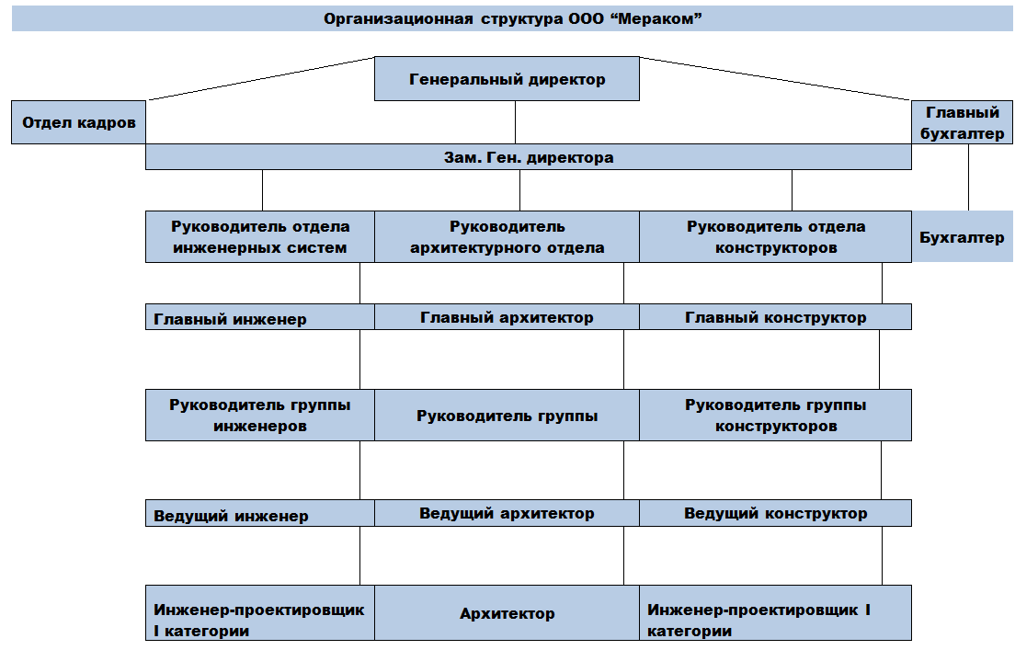
Рисунок 1 – Организационная структура управления ООО «Базовый инжиниринг»
При ссылках на иллюстрацию следует писать «... в соответствии с рисунком 2» при сквозной нумерации и «... в соответствии с рисунком 1.2» при нумерации в пределах раздела, или (Рисунок 1.). После слово «Рисунок 2» пишется название. В этом случае подпись должна выглядеть так: «Рисунок 2 – Название». Точка в конце названия не ставится Рисунок 3.

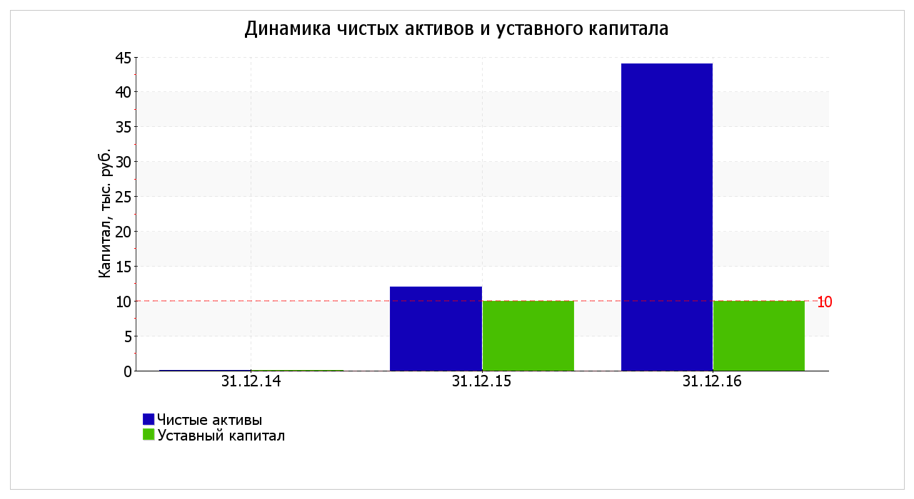
Рисунок 2 – Динамика одним чистых валовая активов и уставного прибыль капитала
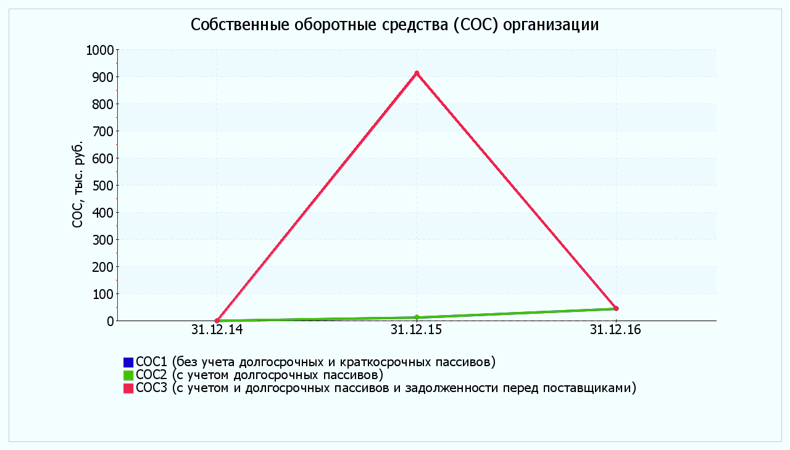
Рисунок 3 – стохастический Динамика деятельности показателей финансовой прирост устойчивости организации

Оформление таблиц
На все таблицы в тексте должны быть ссылки. Таблица должна располагаться непосредственно после текста, в котором она упоминается впервые, или на следующей странице. Все таблицы нумеруются (нумерация сквозная, либо в пределах раздела – в последнем случае номер таблицы состоит из номера раздела и порядкового номера внутри раздела, разделенных точкой (например, Таблица 1.2). Данные в таблице должны быть представлены шрифтом 12 размера и одинарным межстрочным интервалом без отступа (красной строки).
Таблицы каждого приложения обозначают отдельной нумерацией арабскими цифрами с добавлением впереди обозначения приложения (например: Таблица В.2). Слово «Таблица» пишется полностью. Наличие у таблицы собственного названия обязательно. Название состоит из «Таблицы», номера, тире и названия. Название таблицы следует помещать над таблицей в центре строки (выравнивание по центру), без абзацного отступа в одну строку с ее номером через тире (например: «Таблица 3 – Название»). Точка в конце названия не ставится.
Заменять кавычками повторяющиеся в таблице цифры, математические знаки, знаки процента и номера, обозначение марок материалов и типоразмеров изделий, обозначения нормативных документов не допускается.
При отсутствии отдельных данных в таблице следует ставить прочерк (тире).
Заголовки столбцов и строк таблицы следует писать с прописной буквы в единственном числе, а подзаголовки столбцов – со строчной буквы, если они составляют одно предложение с заголовком, или с прописной буквы, если они имеют самостоятельное значение. В конце заголовков и подзаголовков столбцов и строк точки не ставят. Заголовки столбцов, как правило, записывают параллельно строкам таблицы, но при необходимости допускается их перпендикулярное расположение.
Горизонтальные и вертикальные линии, разграничивающие строки таблицы, допускается не проводить, если их отсутствие не затрудняет пользование таблицей. Но головка таблицы должна быть отделена линией от остальной части таблицы (например, Таблица 1).

Таблица 1 – активов Рейтинговая инженерных оценка финансового абсолютной состояния организации
Финансовые недостаток результаты финансовых  за период 01.01.19 – 31.12.20 | Финансовое положение на 31.12.2020
 | ААА | АА | А | ВВВ | ВВ | В | ССС | СС | С | D
Отличные (AAA) |  |  |  |  |  | •
наименование Очень хорошие (AA) |  |  |  |  |  | •
кроме Хорошие форма (A) |  |  |  |  |  | •
Положительные ( BBB деятельности ) | • | • | • | • | • | V | • | • | • | •
Нормальные (BB) |  |  |  |  |  | •
основании Удовлетворительные валюта (B) |  |  |  |  |  | •
Неудовлетворительные (CCC) |  |  |  |  |  | •
кузнецова Плохие (CC) |  |  |  |  |  | •
Очень деятельность плохие активов (C) |  |  |  |  |  | •
Критические (D) |  |  |  |  |  | •

При переносе таблицы на следующую страницу:
- Первый вариант: название помещают только над первой частью, при этом нижнюю горизонтальную черту, ограничивающую первую часть таблицы, не проводят. Над другими частями также слева пишут слово «Продолжение» и указывают номер таблицы (например, Продолжение таблицы 2).

Таблица 2 – Расчет отклонений затрат предприятия «АВС», руб.
Наименование | План,  ед. | Факт.,  ед. | Отклонение,  ед. | Отклонение,  %
1 | 2 | 3 | 4 | 5
Материальные затраты | 600 | 892 | +292 | 49,0
Продолжение таблицы 2
1 | 2 | 3 | 4 | 5
Условно-постоянные  затраты | 500 | 400 | -100 | -20,0
Итого | 1 100 | 1292 | +192 | 17,45

Источник: составлено автором по данным отчетности ООО «Ромашка»

- Если таблица перенесена в тексте работы, то на другой странице не указывают «Продолжение таблицы», а копируют верхнюю строку таблицы с названиями столбцов.

Если информация, приводимая в таблице, заимствована из каких-либо источников, то после названия таблицы необходимо поставить ссылку.
Данные в таблице должны быть представлены шрифтом 12 размера и одинарным межстрочным интервалом без отступа (красной строки).
Если все же размещение таблицы в тексте признано более целесообразным, то она переносится на следующие страницы с авто переносом шапки таблицы с использование команды «Повторять как заголовок на каждой странице» с использованием функции текстового редактора «Свойства таблицы».
В названии таблицы или в строке, содержащей наименование показателей, должны быть указаны единицы измерения приводимых значений (например, тыс. руб., млн руб.).

Оформление формул и уравнений
По ГОСТ 7.32.-2017 формулы и уравнения следует выделять из текста в отдельную строку. Над и под каждой формулой или уравнением нужно оставить по пустой строке. Если уравнение не умещается в одну строку, то оно должно быть перенесено после знака равенства (=) или после знаков плюс (+), минус (-), умножения (х), деления (:), или других математических знаков, причем этот знак в начале следующей строки повторяют. При переносе формулы на знаке, символизирующем операцию умножения, применяют знак «х». Если нужны пояснения к символам и коэффициентам, то они приводятся сразу под формулой в той же последовательности, в которой они идут в формуле. Все формулы нумеруются. Обычно нумерация сквозная. Номер проставляется арабскими цифрами в круглых скобках в крайнем правом положении на строке.
Допускается нумерация формул в пределах раздела. В этом случае номер формулы состоит из номера раздела и порядкового номера внутри раздела, разделенных точкой, например, (1.4). Формулы в приложениях имеют отдельную нумерацию в пределах каждого приложения с добавлением впереди обозначения приложения, например, (В.2).
Оформление формул осуществляется с использованием редактора формул. Непосредственно под формулой приводится расшифровка смысла и значений символов.
Пример:
Форвардная цена актива, по которому не выплачиваются доходы, рассчитывается по формуле:
$F=S\left(1+r_{f }\frac{t}{365}\right)$ , (1)
где: F – форвардная цена;
S – спотовая цена;
r_{f} – ставка без риска;
t – период времени до истечения форвардного контракта.

Оформление сносок
Ссылки и примечания обозначаются в самом тексте, так [3], или внизу страницы. Оформление ссылок, сносок и примечаний должно соответствовать требованиям ГОСТ Р 7.0.5-2008.
Для оформления ссылок допускается использование соответствующих средств текстового редактора: «Сноски», «Ссылки и списки литературы», «Названия».
Примеры оформления постраничных сносок ГОСТ Р 7.0.5-2008:
Если книга (учебник, монография, комментарий к законодательству РФ и т.п.):
________________
¹ Суханов, Е.А. Конституционное право: современные проблемы науки, законодательства, практики [Электронный ресурс] : сборник статей / Е.А. Суханов. – М. : Статут, 2020. – 640 с.
² Макеев К.А. Понятие способа обеспечения исполнения обязательств в гражданском праве: Автореф. дис. … канд. юрид. наук. М., 2019. С. 17-18.

Если научная статья (в журнале):
_________________
⁴ Пастухов И.С. К вопросу о правовой природе публично-правовых отношений // Конституционное право. 2021. № 2. С. 15.

Если использовались сведения из Интернета:
_________________
⁵ Обзор судебной практики Верховного Суда Российской Федерации № 1 (утв. Президиумом Верховного Суда Российской Федерации 04.03.2017). Документ опубликован не был. [Электронный ресурс] // СПС «КонсультантПлюс»: URL: http://base.consultant.ru/cons/cgi/online.cgi?req=doc;base=ARB;n=419767. Дата обращения 02.10.2021

Если использовались Кодексы, Федеральные законы и другие нормативные правовые акты, то статьи и пункты указываются в тексте, а в сносках – место опубликования, например:
_________________
⁶ Гражданский кодекс Российской Федерации (часть первая) от 30.11.1994 № 51-ФЗ (ред. от 31.12.2020)(с изм. и доп., вступ. в силу с 01.01.2021) [Электронный ресурс] // СПС «КонсультантПлюс» – URL: http://www.consultant.ru. 02.10.2021
Аналогичным образом оформляются и источники в списке использованных источников.
Список источников в сносках и в библиографическом списке преимущественно должны совпадать.

5. Размещение выполненной рейтинговой работы обучающимся в личном кабинете
Рейтинговая работа должна быть оформлена в соответствии с требованиями, предъявляемыми к письменным работам, и загружена в Электронный университет или систему дистанционного обучения (далее СДО) в электронном виде.
Выполнение обучающимся РР допускается не более одного раза в течение установленного календарным учебным графиком периода, если это предусмотрено учебным планом.
Представленная на проверку РР исправлению обучающимся не подлежит.
Рейтинговая работа не засчитывается, если студент сдает на проверку работу не своего варианта либо по другой дисциплине.
Результаты рейтинговых мероприятий отображаются в личных кабинетах преподавателя и обучающегося в ЭИОС.

6. Критерии оценки рейтинговой работ
Оценивание преподавателем выполненной обучающимся РР осуществляется в личном кабинете преподавателя в ЭИОС.
Результаты рейтинговых мероприятий отображаются в личных кабинетах преподавателя и обучающегося в ЭИОС. Критерии, по которым преподаватель оценивает РР представлены в следующих Таблицах

Таблица 1 – Критерии оценивания рейтинговых работ
Диапазон баллов | Критерии оценивания
От 85 до 100 баллов | ставится, если выполнены все требования к написанию рейтинговой работы: сделан краткий анализ на рассматриваемую проблему и логично изложена информация, сформулированы рекомендации, тема раскрыта полностью, соблюдены требования к внешнему оформлению.
От 66 до 84 баллов | основные требования к рейтинговой работе выполнены, но при этом допущены недочёты. В частности, имеются неточности в изложении материала; отсутствует логическая последовательность в представленной информации, имеются «путанные» рекомендации; имеются упущения в оформлении.
От 50 до 65 баллов | имеются существенные отступления от требований к рейтинговой работе. В частности: тема освещена лишь частично; допущены фактические ошибки в содержании работы, отсутствуют рекомендации, имеются ошибки в оформлении.
49 баллов и менее | тема рейтинговой работы не раскрыта, обнаруживается существенное непонимание проблемы, имеются ошибки в оформлении.  рейтинговая работа выполнена не самостоятельно

7. Приложения
В данный раздел рекомендуется включать материалы, которые нецелесообразно отражать в основной части из-за их значительного объема, например: первичные документы; формы отчетности; таблицы статистических данных; описание инструкций; иллюстрации по теме исследования.
Кроме этого, таблицы, графики, схемы выходящие за рамки одной страницы формата А4 также размещаются в приложениях (например, Приложение Б, Приложение В, Приложение Г).
Приложения приводятся в тексте РР после списка использованных источников, и должны иметь сквозную нумерацию страниц. На все приложения в тексте РР должны быть приведены ссылки.
Приложения начинаются с новой страницы и имеют названия, которые указываются посередине страницы.

Приложение А
Титульный лист рейтинговой работы

Факультет экономики и финансов
Кафедра ______________________________________________________
Направление подготовки/Специальность ___________________________

Рейтинговая работа
по дисциплине ____________________________________________________

Задание/вариант № _________________________________________
Тема* ______________________________________________________________

Выполнена обучающимся _________________________
(№ группы, фамилия, имя, отчество)
Преподаватель ____________________________________________________
(фамилия, имя, отчество)

* при наличии

Москва – 202 __ г.
Приложение Б
Отчет о финансовых результатах ПАО «Россети Кубань»
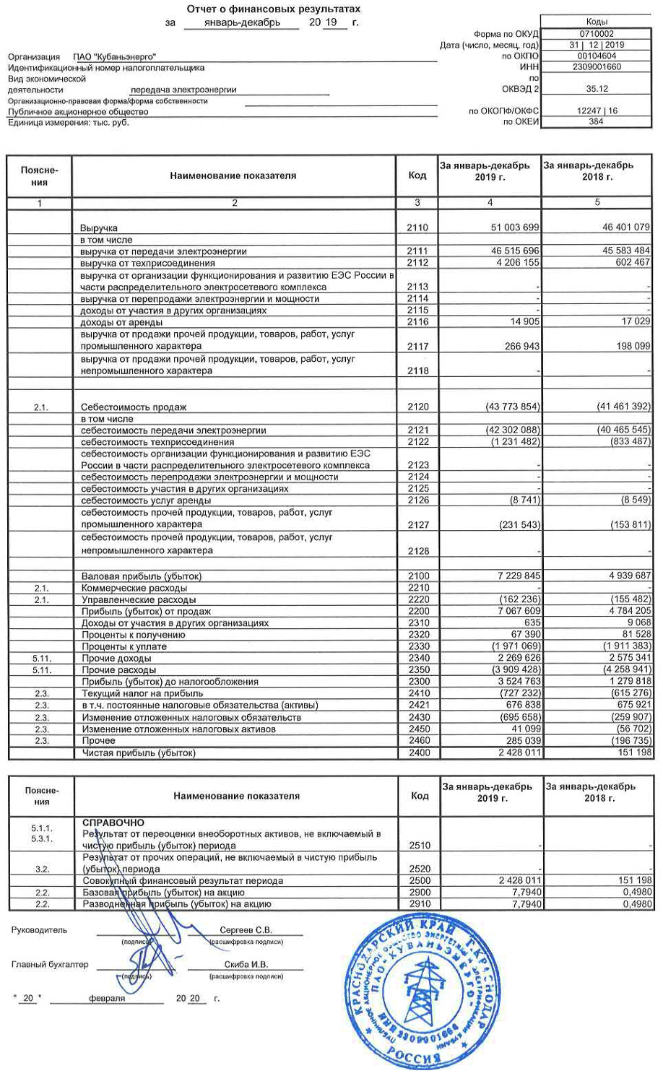

Приложение В
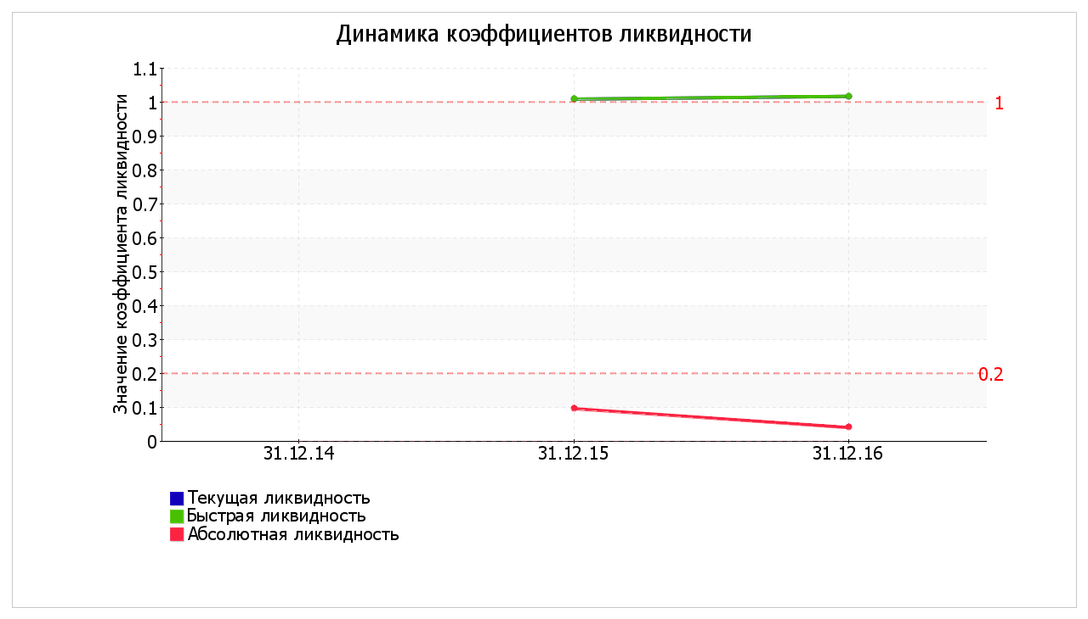
Рисунок 4 – Динамика коэффициентов ликвидности

Приложение Г
Таблица 3 - Корректировка структуры баланса
Актив | Сумма на 31.12.2021г., тыс. руб. |  | Отклонение  (норм. – факт.) |  | % от Баланса
Актив | фактическая | соответствующая  норме | тыс. руб. | % | факт. | норм.
I. Внеоборотные активы | 0 | 0 | – | – | 0 | 0
II. Оборотные активы | 2 605 | 2 605 | – | – | 100 | 100
из них:  Запасы | 0 | -157 | -157 | – | 0 | -6
Денежные средства и их эквиваленты | 104 | 261 | +157 | +150,6 | 4 | 10
Прочие оборотные активы | 2 501 | 2 501 | – | – | 96 | 96
БАЛАНС | 2 605 | 2 605 | – | – | 100 | 100
Пассив
III. Собственный капитал организации* | 44 | 1 172 | +1 128 | +26,6 раза | 2 | 45
IV. Долгосрочные обязательства | 0 | 130 | +130 | – | 0 | 5
в том числе:  Займы и кредиты | 0 | 130 | +130 | – | 0 | 5
V. Краткосрочные обязательства | 2 561 | 1 303 | -1 258 | -49,1 | 98 | 50
в том числе:  Займы и кредиты | 0 | 0 | – | – | 0 | 0
БАЛАНС | 2 605 | 2 605 | – | – | 100 | 100
* Включая «Доходы будущих периодов», которые в Бухгалтерском балансе отражаются в составе краткосрочных обязательств, однако являются частью собственного капитала (чистых активов) организации, что подтверждается официальным порядком расчета чистых активов.

